Главная проблема машинного обучения – алгоритм должен хорошо работать на новых данных, которых он раньше не видел, а не только на тех, что использовались для обучения модели. Эта способность правильной работы на ранее не предъявлявшихся данных называется **обобщением**.

**Ошибка обучения** – мера ошибкина обучающем наборе данных

**Ошибка обобщения** **– математическое ожидание ошибки**.

Как правило, для оценки ошибки обобщения модели измеряется ее качество на **тестовом наборе** данных, отдельном от обучающего набора.

Факторы, определяющие качество работы алгоритма машинного обучения, :

1) сделать ошибку обучения как можно меньше;

2) сократить разрыв между ошибками обучения и **обобщения**.

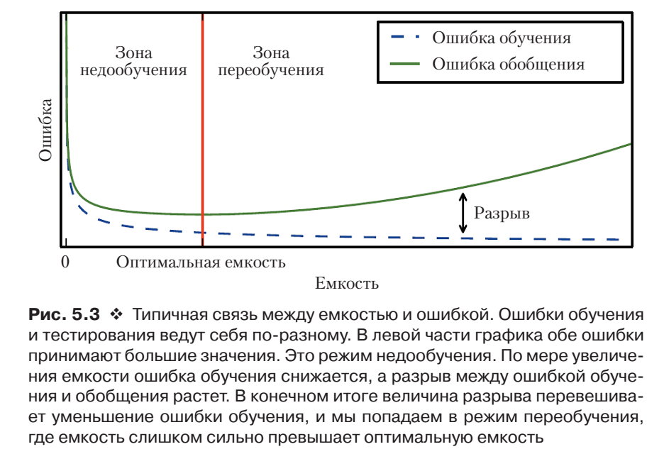

Эти факторы соответствуют двум центральным проблемам машинного обучения: **недообучению** и **переобучению**.

**Емкость** (сложность) (capacity) **модели описывает ее способность к аппроксимации широкого спектра функций**. Один из способов контроля над емкостью алгоритма обучения состоит в том, чтобы выбрать его **пространство гипотез** – множество функций, которые алгоритм может рассматривать в качестве потенциального решения.

Принцип экономии («бритва 'Оккама»): из всех гипотез, одинаково хорошо объясняющих наблюдения, следует выбирать «простейшую».

Эта идея была формализована и уточнена в XX веке основателями **теории статистического обучения** (Vapnik , Chervonenkis)

**Общая постановка задачи обучения с учителем***.*

Модель обучения с учителем по эмпирическим данным предполагает наличие:

* генератора случайных **входных объектов** ***x*** – элементов некоторого пространства *X*, появляющихся независимо согласно фиксированному, но неизвестному распределению вероятностей *P*(***x***);
* учителя, определяющего **выход** *y* – элемента некоторого пространства *Y*, для любого входящего ***x***, согласно условному распределению *P*(*y*/***x***), также фиксированному и неизвестному;
* **класса функций** {*f*(***x****,*α)}, где параметр α может принимать значения из некоторого допустимого множества произвольной природы.

Задача обучения состоит в **выборе из заданного множества функций одной функции, которая предсказывает ответ учителя наилучшим образом**.

Этот выбор должен быть основан на **тренировочной последовательности** (ТП) конечного объема (*l*), т.е. независимых, одинаково распределенных согласно закону  *P*(***x***,*y*) *= P*(***x***)*×P*(*y*/***x***) наблюдениях (***x****1*, *y1*), … , (***x****l*, *yl*).

Наилучшая функция *f*, которую можно выбрать, – функция, минимизирующая **ожидаемый риск** (**ошибка обобщения**, generalization error)

,

где *L*(∙) − содержательно обоснованная **функция потерь**.

Поскольку распределение *P*(***x***,*y*) неизвестно, можно, руководствуясь индукционным принципом минимизации **эмпирического риска**, заменить среднее по мере *P*(***x***,*y*) средним по тренировочным данным:



**эмпирический риск** (**ошибка обучения**, training error)

Однако для конечных выборок этот принцип оказывается несостоятельным, поскольку может приводить к **переобучению** (overfitting).

Об эффекте переобучения говорят, если качество решающей функции вне ТП, на вновь поступающих образцах, оказывается существенно хуже качества, достигнутого на ТП.



**Структурная минимизация риска**

Один из путей преодоления явления переобучения состоит в **сужении класса аппроксимирующих функций до класса со сложностью, подходящей для имеющейся тренировочной последовательности**.

(Мера сложности функций – мера способности их к обобщению)

[Один из способов контроля над емкостью алгоритма обучения состоит в том, чтобы выбрать его **пространство гипотез** – множество функций, которые алгоритм может рассматривать в качестве потенциального решения.]



Как найти **оптимальную сложность** класса функций для имеющегося объема ТП?

Статистическая теория обучения предлагает новый индукционный принцип для обучения по конечным выборкам – **структурную минимизацию риска** (structural risk minimization), который дает определенный способ, позволяющий контролировать сложность класса гипотез.

При условии, что эмпирический риск с ростом объема ТП по вероятности равномерно по α стремится к ожидаемому риску:

$\lim_{l\underset{→}{ }∞}{P(\sup_{α}{ }\left| - \right|>ε)}$ = 0 , $∀ε>0$,

верхняя граница ожидаемого риска, основанная на некоторой **мере сложности функций *h***, имеет вид:

 (1)

и гарантирована с вероятностью 1–η для любого η∈(0,1) и любой функции *f* из заданногокласса аппроксимирующих функций {*f(****x****,*α*)*} с мерой сложности *h* для *l* > *h*.

Второе слагаемое в (1) контролирует сложность класса аппроксимирующих функций и не зависит от ТП.

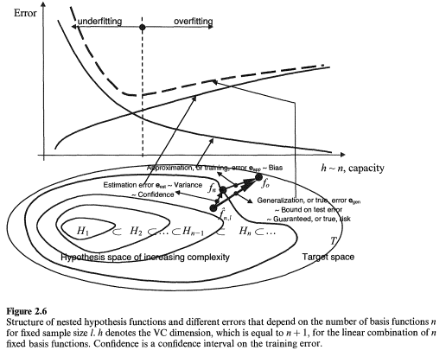

Принцип структурной минимизации риска предлагает определенный способ, позволяющий контролировать сложность класса функций, из которого выбирается решение. На заданном множестве гипотез {*f*(***x****,*α)} вводится вложенная структура согласно некоторой мере сложности подклассов (*h*). На каждом элементе структуры выбирается функция*,* минимизирующая эмпирический риск. Затем из отобранных функций выбирается функция, доставляющая минимум верхней границе ожидаемого риска (1).

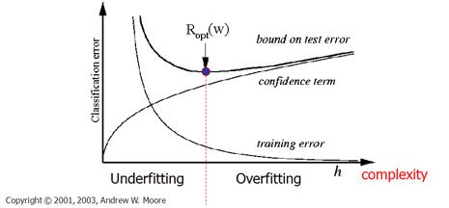

Cущность нового индукционного принципа состоит в минимизации верхней границы ожидаемого риска, что обеспечивает согласованность между  **ошибкой обучения** и **сложностью класса аппроксимирующих функций**.

Принцип структурной минимизации риска оснащает SV-машины **способностью к обобщению**, которая и является целью статистического обучения.